Blumen als Botschaft: Am Frauentag für Unterstützung danken
(GMH/BVE) Einander den Rücken stärken: Frauen sollten den Weltfrauentag am 8. März zum Anlass nehmen, sich gegenseitig ihre Wertschätzung zu zeigen und Unterstützung anzubieten. Denn freundliche Kolleginnen, hilfsbereite Nachbarinnen und verlässliche Freundinnen machen das Leben leichter. Mit Blumen kommt die Botschaft ganz sicher an.
Bildnachweis: GMH/BVE
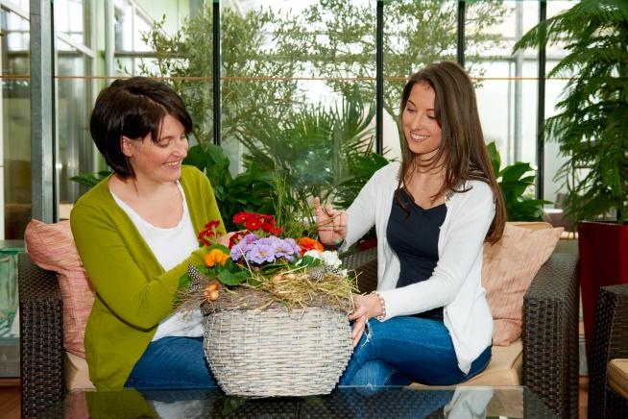

Bildunterschrift: Eine blühende Botschaft, die garantiert ankommt: Der Weltfrauentag am 8. März ist ein guter Anlass, um sich gegenseitige Wertschätzung zu zeigen.

Bilddaten in höherer Auflösung unter:
https://www.gruenes-medienhaus.de/download/2022/02/GMH_2022_05_01.jpg

Zusammenhalt bekräftigen
Der 8. März ist traditionell der Tag der Verbindung und Solidarität zwischen Frauen. Gehen sie gemeinsam gegen Ungerechtigkeiten vor, ist dies erfolgversprechender. Das hat sich nicht zuletzt durch die #MeToo-Bewegung gezeigt. Nicht nur das: Frauen, die Allianzen und Netzwerke schmieden, sind auch zufriedener als Einzelkämpferinnen. Es macht glücklich, sich im Arbeits- oder Privatleben zu bestärken und gegenseitig zu unterstützen, sich mit gutem Rat zur Seite zu stehen und ein offenes Ohr für die Probleme der anderen zu haben. Warum also nicht am Internationalen Frauentag den Zusammenhalt mit einer kleinen Anerkennung bekräftigen oder auch das Konkurrenzdenken beenden? Blumengeschenke unter Frauen lassen sich an diesem Tag gut mit der Botschaft verbinden: „Wir stehen füreinander ein und helfen uns gegenseitig.“
Nelken haben Tradition
Rote Nelken sind ein häufig gewähltes Symbol am Weltfrauentag. Schon 1911 sollen sich Frauen diese Blüten als Zeichen der Arbeiterbewegung an die Kleidung gesteckt haben. Heute müssen es zum Internationalen Frauentag nicht unbedingt rote Nelken sein. Erlaubt ist, was gefällt. Egal ob eine einzelne Rose als kleine Anerkennung, ein bunter Strauß oder eine blühende Topfpflanze als großes Dankeschön. Jede Geste zählt. Der gärtnerische Fachhandel hält am 8. März zum Internationalen Frauentag eine große Auswahl passender Blumenpräsente bereit. Diese eignen sich selbstverständlich auch für Männer, die einer Frau an diesem Tag „Danke“ für ihre Unterstützung sagen wollen. Gärtnereien vor Ort finden sich unter www.ihre-gaertnerei.de.

[Kastenelement]
============
Frauentag-Motto: „Jede und jeder für Gleichberechtigung“
Der 8. März als Internationaler Frauentag ist nach wie vor aktuell. Auch bei uns: Zwar wurden seit der Gründung 1911 zahlreiche Forderungen, wie das Wahlrecht für Frauen, erfüllt. Doch nach wie vor gibt es sexistische Übergriffe, patriarchale Strukturen und Lohnunterschiede in unserer Gesellschaft. Zu den aktuellen Forderungen zählen unter anderem mehr Frauen in Führungspositionen, Entgeltgleichheit zwischen Frauen und Männern und die Aufwertung der sozialen Berufe. Das Motto des Internationalen Frauentags 2022 lautet passend dazu „Each for Equal" („Jede und jeder für Gleichberechtigung").

